Відкрите заняття викладача кафедри педагогіки та психології Старченко А.В. з дисципліни «Психологія» для академічної групи 107, спеціальності 053 Психологія

02.10.2024 викладачем кафедри педагогіки та психології Старченко А.В. було проведено відкрите практичне заняття з дисципліни «Психологія» для студентів академічної групи 107, спеціальності 053 «Психологія».
Тема заняття «Свідоме й несвідоме». На занятті були присутні 10 студентів.
Заняття було проведено з використанням наочного матеріалу, а саме: демонстрація мультимедійної презентації, схеми та таблиці. На початку заняття активізували знання студентів отримані на минулому занятті, стимулювали їх до логічних міркувань, порівнянь та до вираження власної думки.

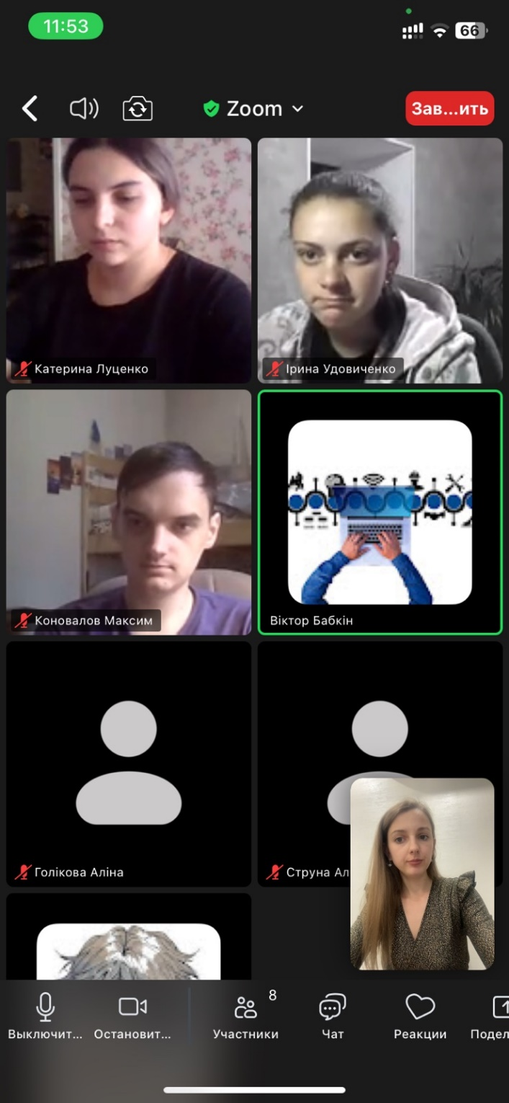 | 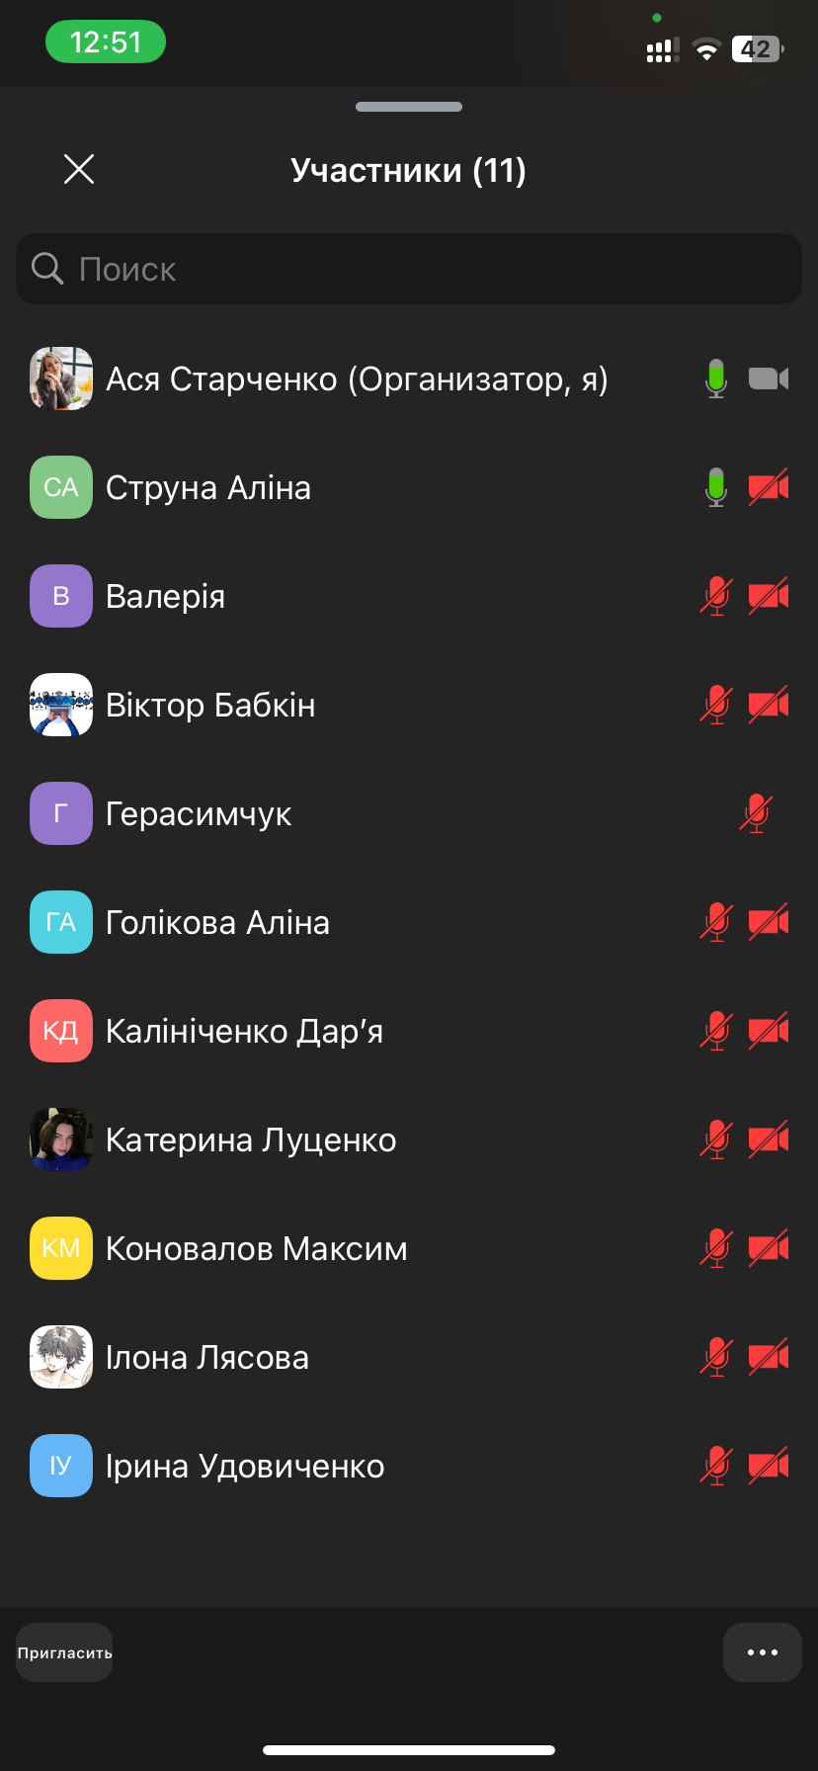 | 